Министерство науки и высшего образования Российской Федерации
Федеральное государственное бюджетное образовательное учреждение
высшего образования
«ЧГУ им. Ульянова»
Кафедра «Компьютерных технологий»
ЛАБОРАТОРНАЯ РАБОТА № 2
по дисциплине «Проектирование программного обеспечения»
Методология IDEF0.
Построение диаграмм DFD
г. Чебоксары 2026

1. Цель работы
Изучить основные принципы методологии функционального моделирования IDEF0, получить практические навыки построения и декомпозиции функциональных моделей, а также научиться строить диаграммы потоков данных DFD, связанные с конкретными функциями IDEF0.
Предметная область - анонимный интернет-магазин цифровых товаров с оплатой криптовалютой через Telegram. В целевой системе оформление заказа, формирование платёжного запроса, проверка поступления средств и выдача товара автоматизируются.

2. Краткие теоретические сведения
IDEF0 описывает функции бизнес-процесса и их интерфейсы. Входы подходят к блоку слева, управляющие воздействия - сверху, выходы выходят справа, механизмы подходят снизу. Внутри функционального блока указывается только локальный номер 0, 1, 2 и т. д. Буквенные префиксы I1, C1, O1, M1 в данной работе не используются.
При декомпозиции имена граничных стрелок сохраняются без перефразирования. Если общая связь относится ко всей родительской функции и её повторение на дочерней диаграмме перегружает схему, используется туннельная стрелка.
DFD применяется для описания движения данных. На DFD используются внешние сущности, процессы, хранилища и потоки данных. Каждая DFD в этой работе явно привязана к конкретной функции IDEF0.

3. Предметная область и границы модели
- Покупатель просматривает цифровые товары, выбирает товар и формирует заказ.
- Система резервирует товар, формирует платёжные реквизиты и ожидаемый платёж.
- Сведения о фактическом переводе поступают из блокчейн-инфраструктуры и проверяются автоматически.
- После подтверждения оплаты заказ завершается, а покупателю выдаётся цифровой товар.
- Администратор управляет каталогом, настройками и исключительными ситуациями, но корректный платёж не подтверждает вручную.

4. Функциональная модель IDEF0 «Как есть»
Модель «Как есть» описывает продажу цифровых товаров до внедрения единого автоматизированного Telegram-магазина. Основная часть операций выполняется продавцом или администратором вручную либо с использованием разрозненных средств.

4.1. Контекстная диаграмма A-0
Контекстная функция - «Осуществлять продажу цифровых товаров до внедрения единого Telegram-магазина».

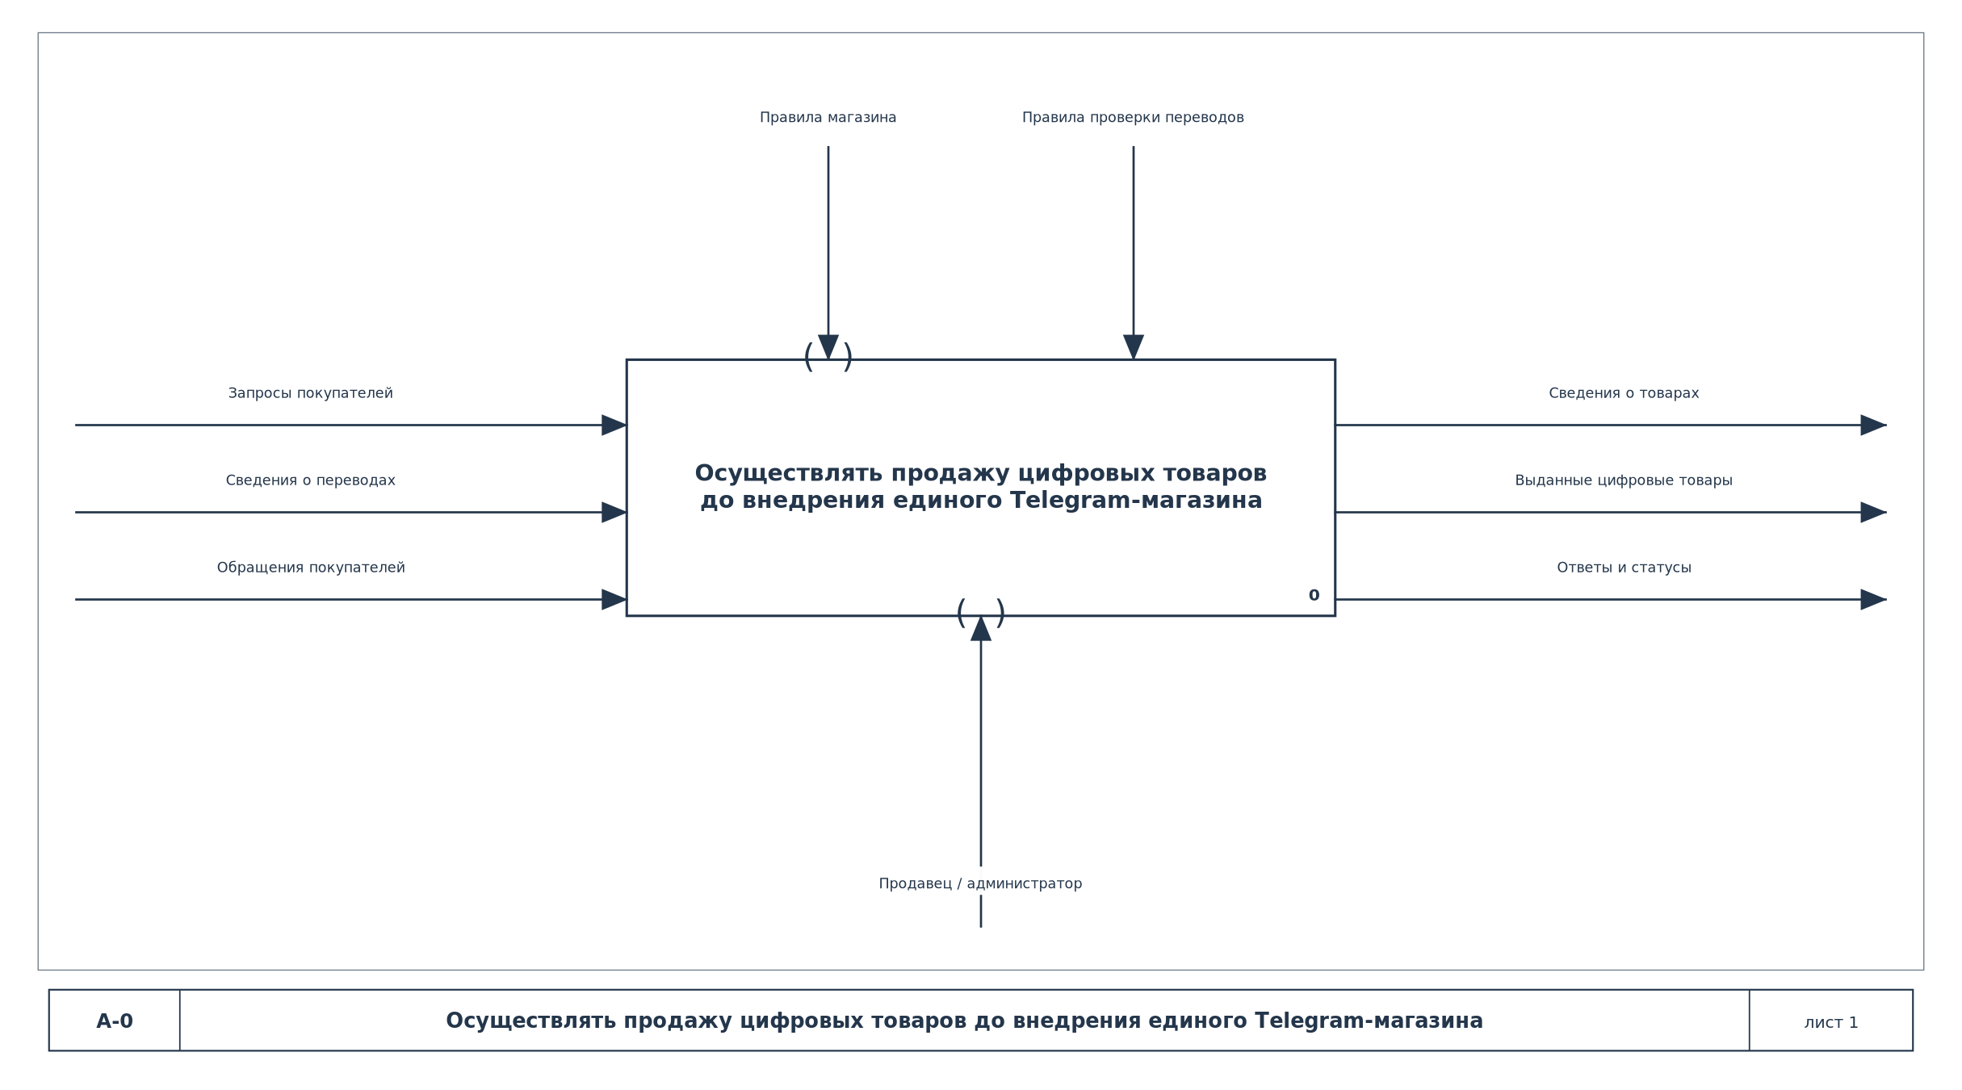

4.2. Декомпозиция функции A0
Функция верхнего уровня декомпозирована на публикацию сведений о товарах, приём заказа, проверку перевода, выдачу товара и ответы покупателю. Граничные потоки сохраняют названия родительской диаграммы.

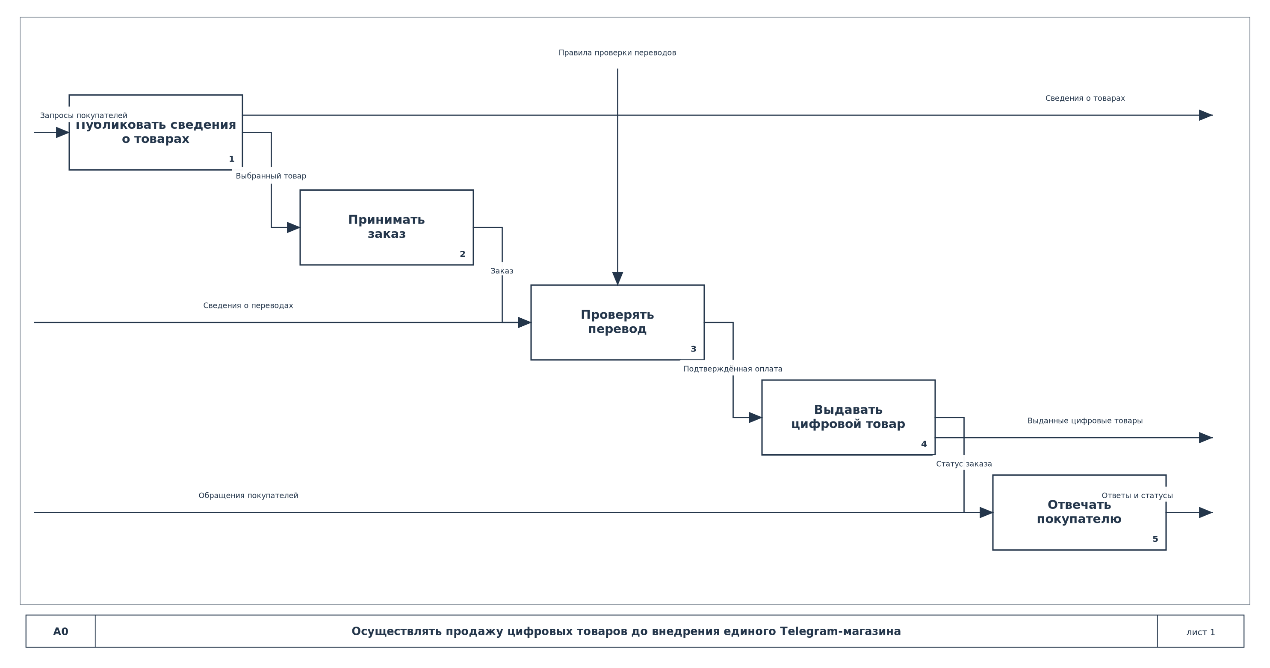

5. Функциональная модель IDEF0 «Как будет»
После внедрения целевой системы бизнес-процесс рассматривается шире одной продажи. Поэтому в начало модели добавлена общая функция деятельности интернет-магазина. Прежняя функция «Осуществлять продажу цифровых товаров с оплатой криптовалютой» теперь является одной из функций её декомпозиции.

5.1. Общая контекстная диаграмма A-0
Самая общая функция модели - «Осуществлять деятельность анонимного интернет-магазина». Связи «Правила магазина» и механизмы, относящиеся к модели в целом, туннелированы, чтобы не перегружать последующие уровни одинаковыми стрелками.

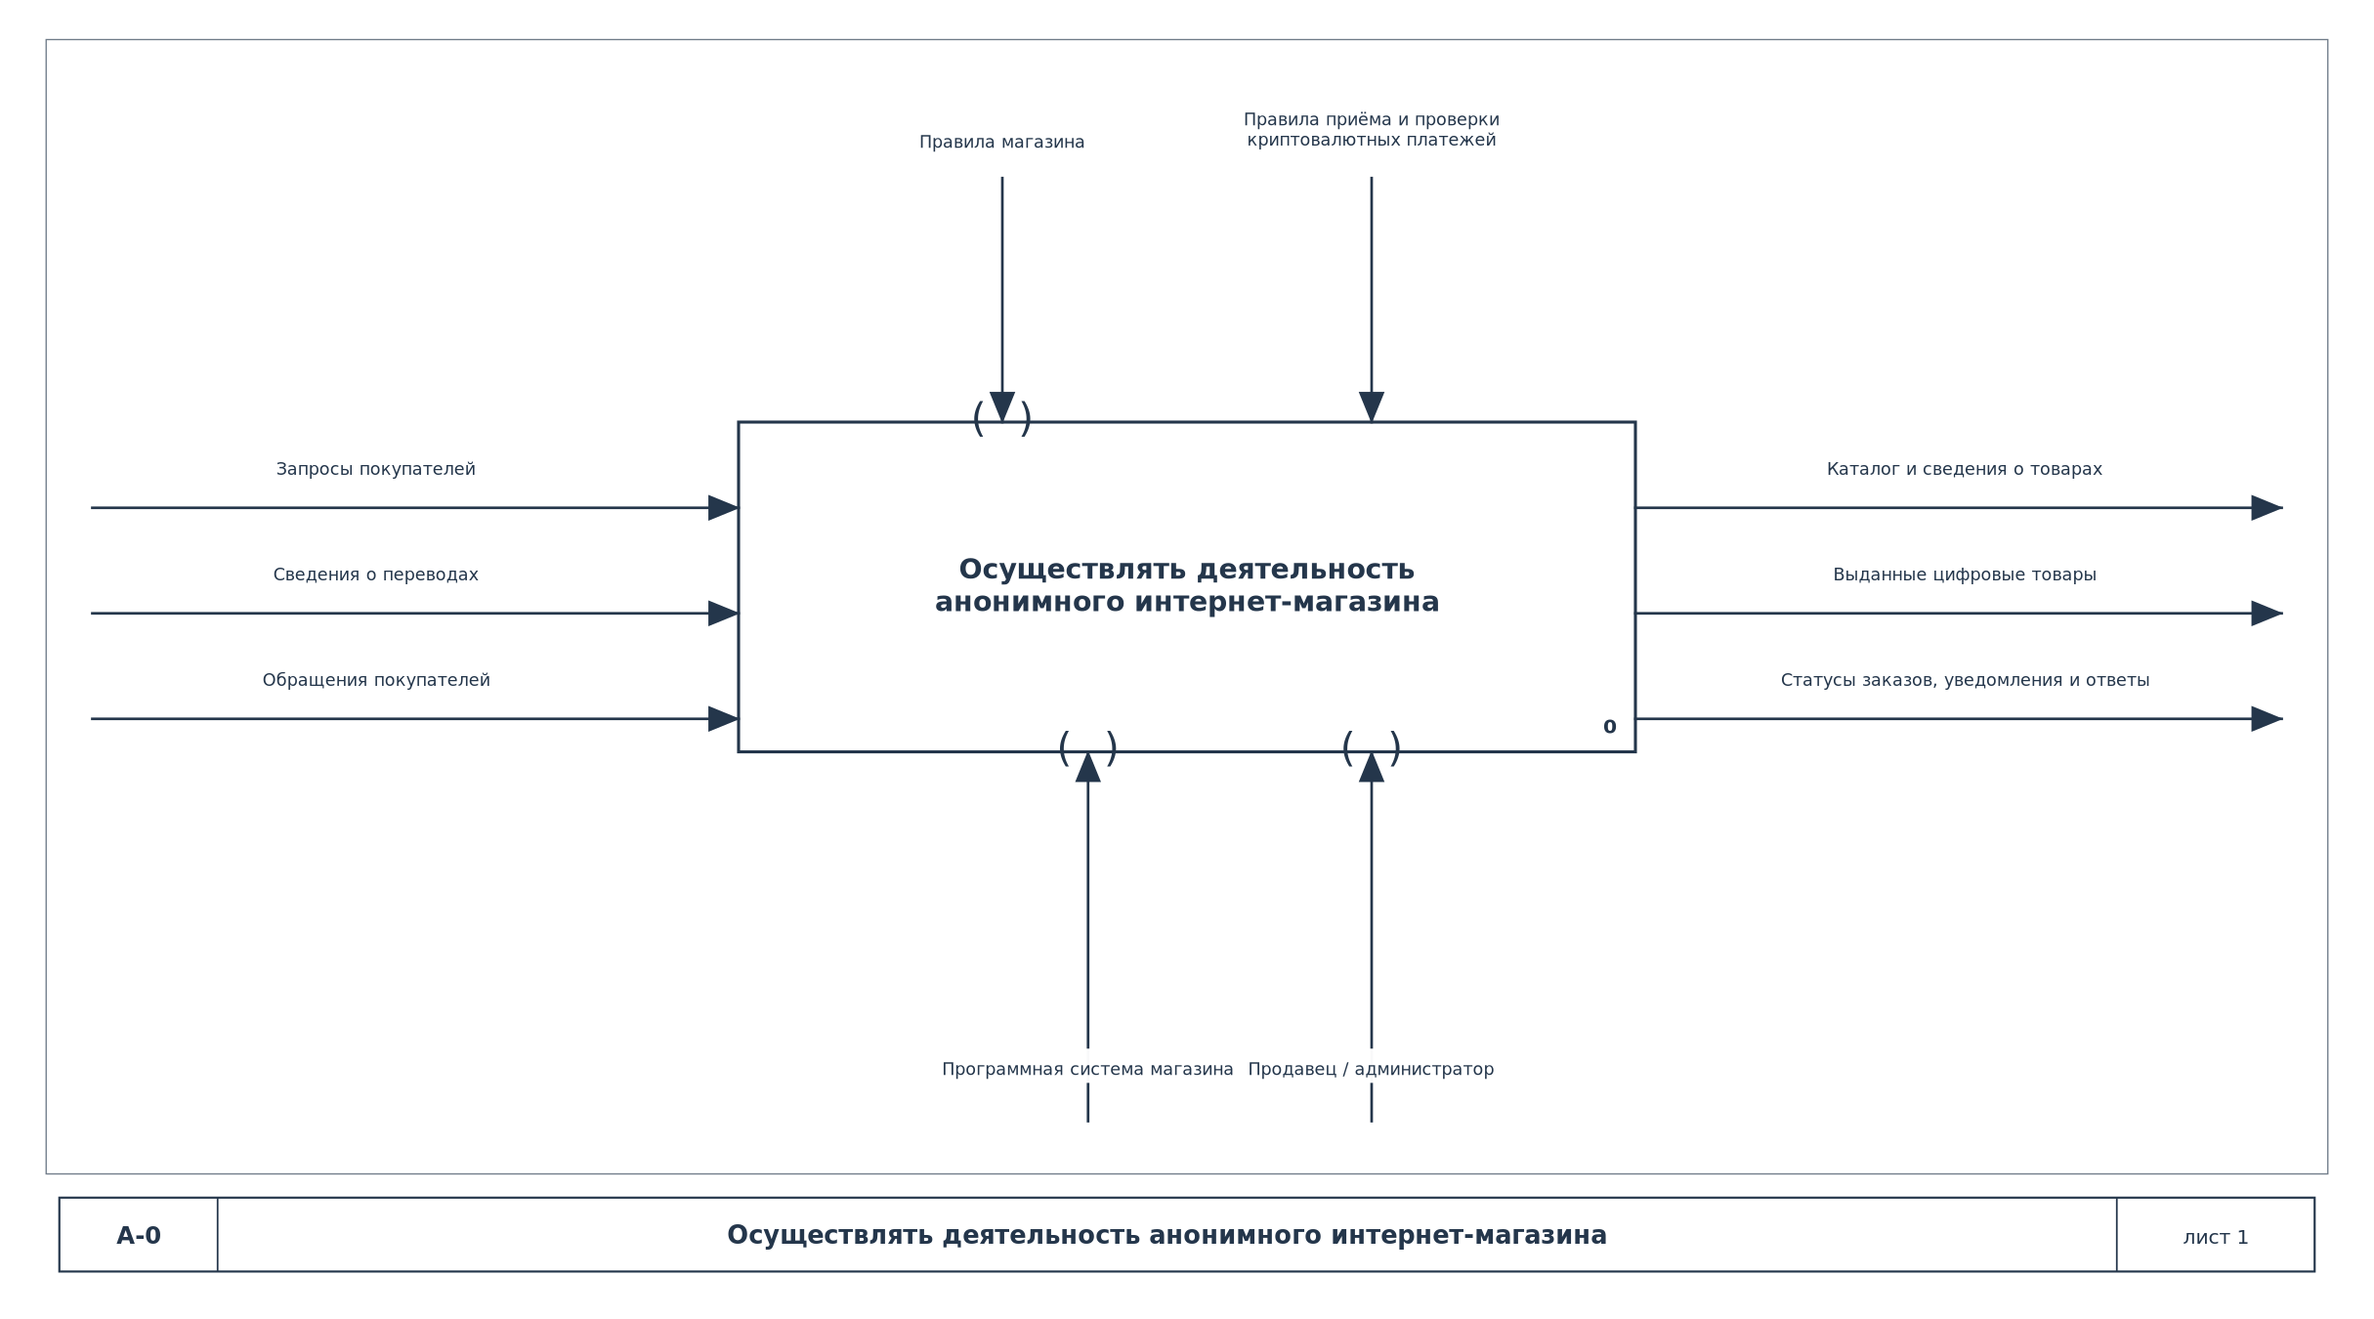

5.2. Декомпозиция функции A0
На уровне A0 деятельность магазина разделена на управление каталогом, продажу цифровых товаров, обработку обращений и администрирование. Функция продажи является блоком 2, поэтому её дочерняя диаграмма имеет узловой номер A2.

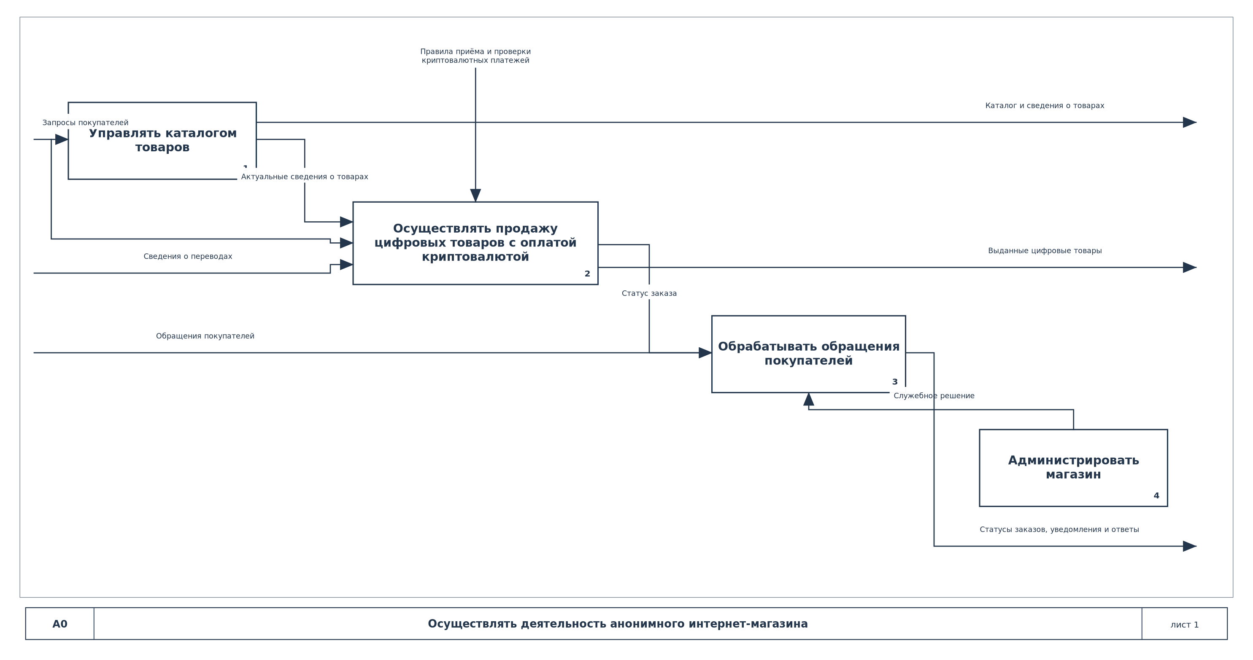

5.3. Декомпозиция функции A2 «Осуществлять продажу цифровых товаров с оплатой криптовалютой»
Дочерняя диаграмма A2 использует те же граничные названия, что и родительский блок 2 на A0: «Запросы покупателей», «Сведения о переводах», «Актуальные сведения о товарах», «Выданные цифровые товары» и «Статус заказа». Управляющее воздействие «Правила приёма и проверки криптовалютных платежей» также не переименовывается.

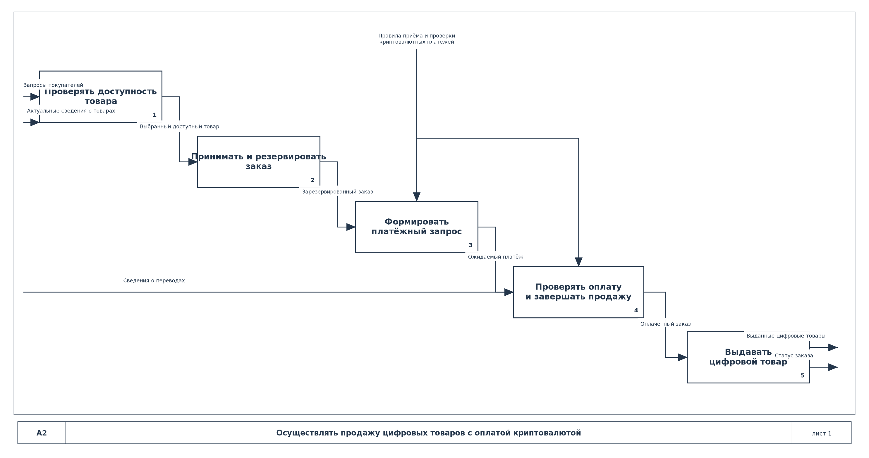

5.4. Декомпозиция функции A24 «Проверять оплату и завершать продажу»
Функция 4 на диаграмме A2 детализирована отдельно. Проверка оплаты выполняется автоматически: система получает сведения о переводах, сопоставляет перевод с ожидаемым платежом, подтверждает оплату и завершает заказ.

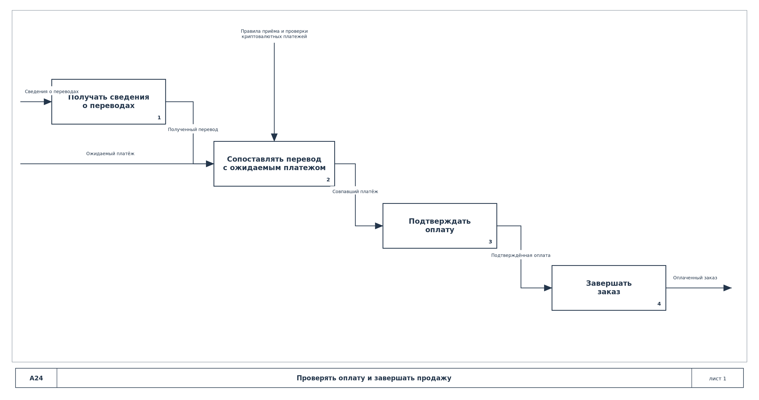

6. Построение диаграмм потоков данных DFD
DFD в данной работе не является отдельной несвязанной схемой. Она построена для функции A2 «Осуществлять продажу цифровых товаров с оплатой криптовалютой». Процессы первого уровня DFD соответствуют пяти функциям дочерней IDEF0-диаграммы A2, а детальная DFD процесса 2.4 соответствует функции A24.

6.1. Контекстная DFD функции A2
На контекстной DFD функция A2 представлена одним процессом 2.0. Внешними по отношению к этой функции являются покупатель, подсистема каталога, блокчейн-сеть и подсистема обращений и уведомлений.

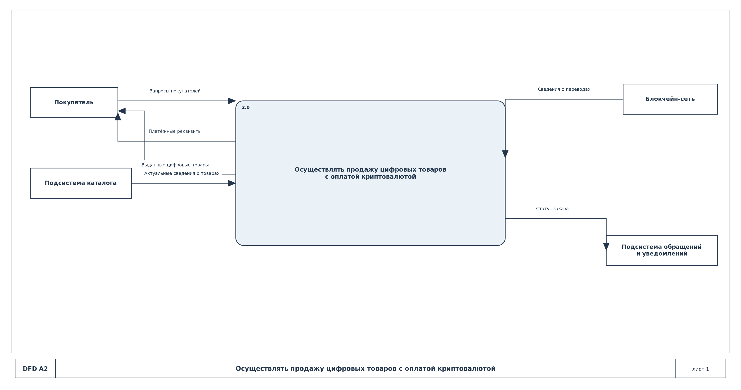

6.2. DFD первого уровня функции A2
Процесс 2.0 декомпозирован на процессы 2.1-2.5, напрямую соответствующие функциям 1-5 диаграммы IDEF0 A2. На этом уровне появляются логические хранилища заказов, ожидаемых платежей и цифровых материалов.

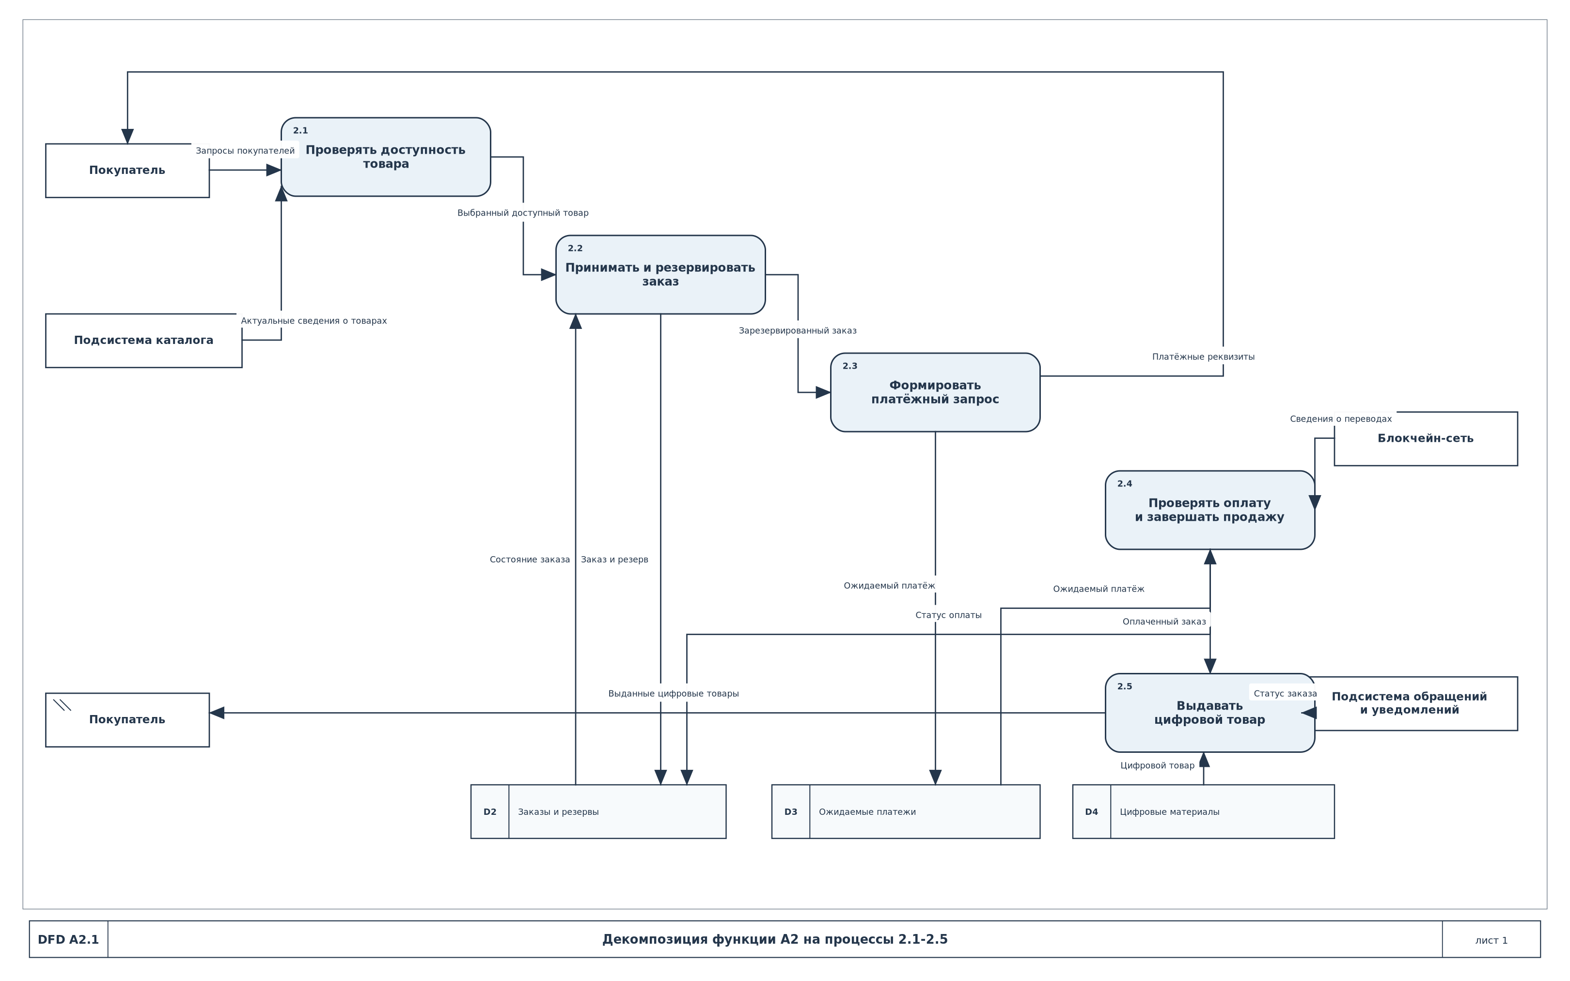

6.3. DFD процесса 2.4 / функции A24
Детальная DFD показывает информационную реализацию автоматической проверки оплаты. Поток «Сведения о переводах» поступает от блокчейн-сети, «Ожидаемый платёж» читается из соответствующего хранилища, после сопоставления и проверки параметров формируется «Оплаченный заказ», передаваемый процессу 2.5.

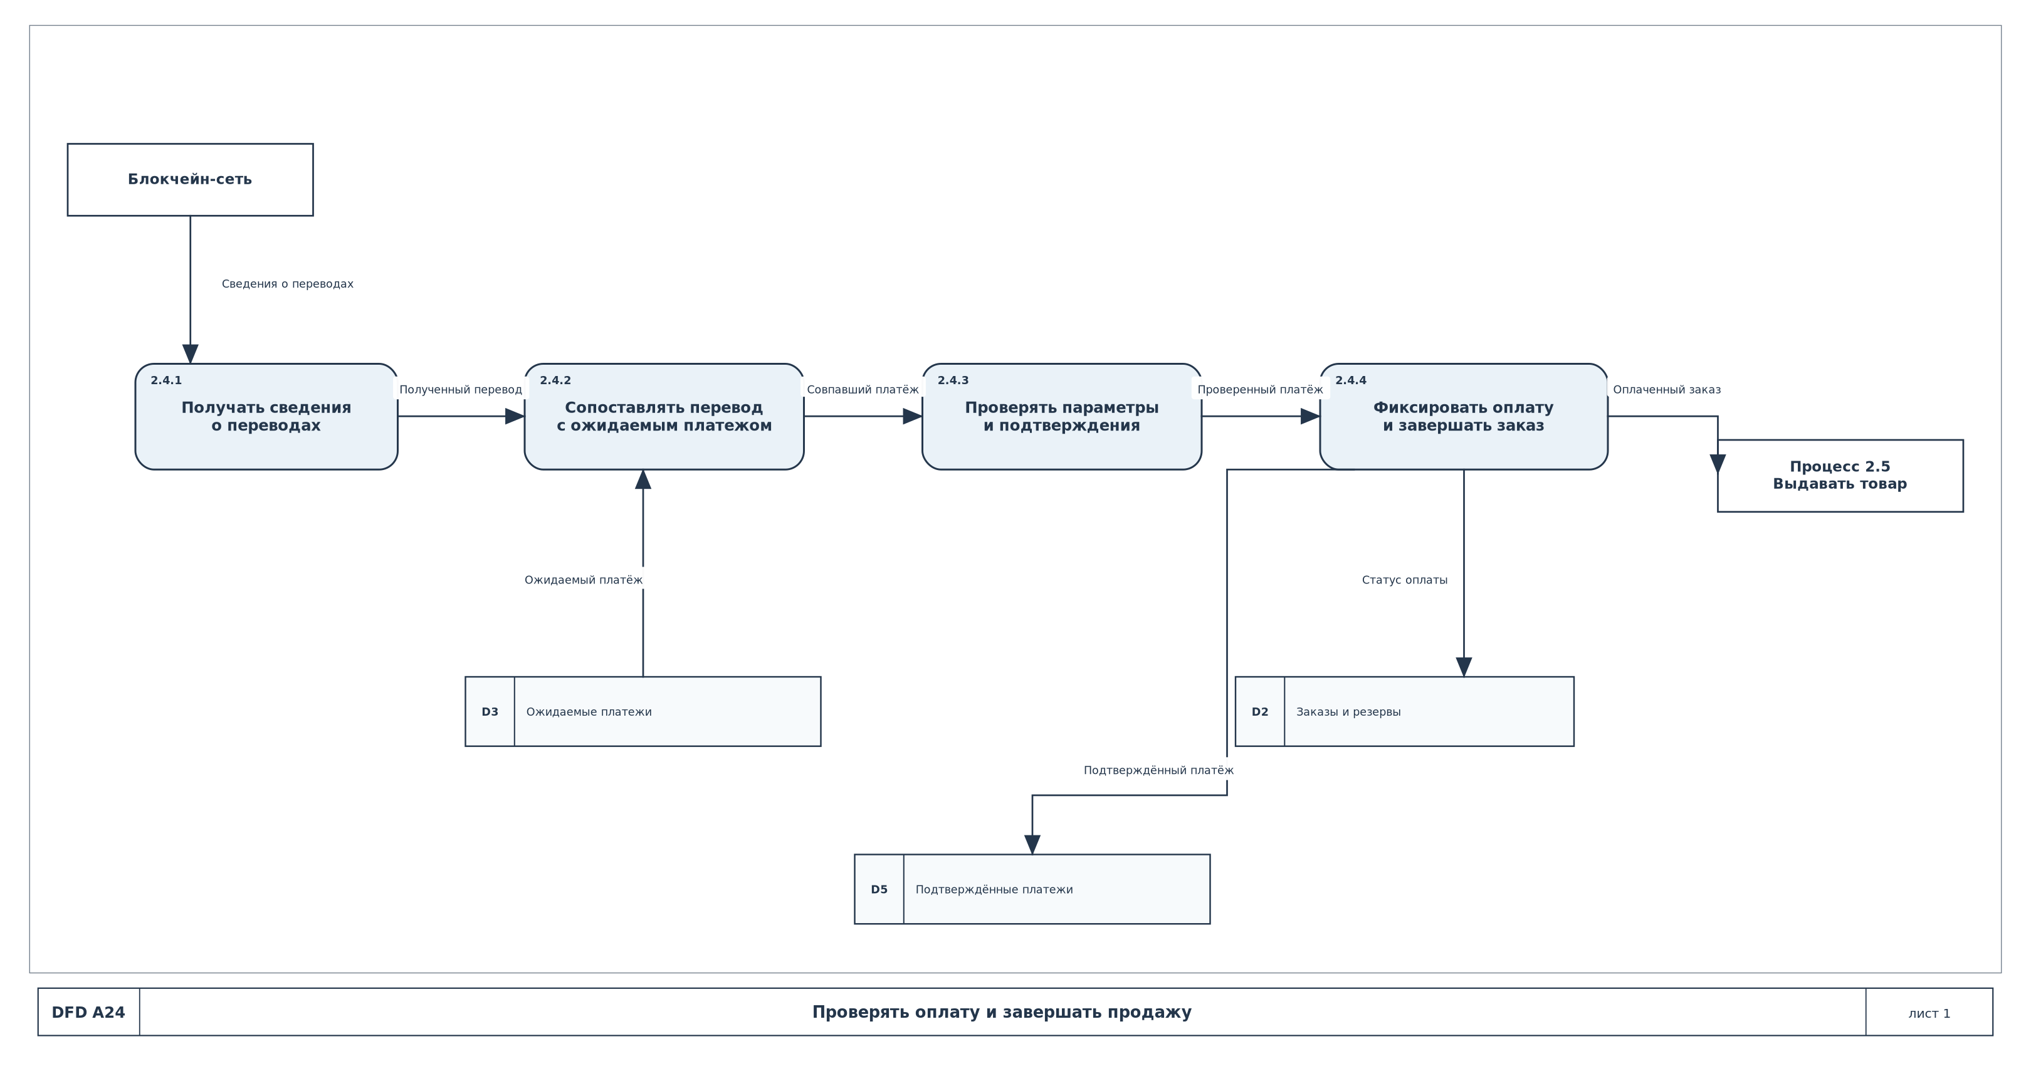

7. Вывод
В ходе работы функциональная модель была перестроена в иерархически согласованный вид. Добавлен общий уровень IDEF0, функция продажи перенесена на уровень декомпозиции A0 и детализирована на A2, а автоматическая проверка оплаты - на A24. Буквенные обозначения I1, I2, C1, C2, O1, M1 на стрелках исключены.
Граничные стрелки между родительскими и дочерними диаграммами сохраняют одинаковые названия. Общие связи, которые нецелесообразно повторять на каждом дочернем уровне, туннелированы. Названия и узловые номера диаграмм перенесены в нижний титульный блок.
DFD построена непосредственно для функции A2 и её дочерней функции A24. Таким образом, DFD и IDEF0 образуют единую иерархически связанную модель, а автоматическая проверка криптовалютного платежа отражена как системный процесс без ручного подтверждения администратором.

